Министерство образования Республики Беларусь

Учреждение образования «Белорусский государственный университет информатики и радиоэлектроники»

Факультет компьютерных систем и сетей

Кафедра программного обеспечения информационных технологий

Дисциплина: Методы оптимизации

ОТЧЕТ

к лабораторной работе №2

ЛИНЕЙНАЯ ОПТМИЗАЦИЯ

Вариант 1

Выполнил: Студент гр. 051006

Артихович Н.С.

Проверил: Петюкевич Н.С.

Минск 2022

**Задание 1**

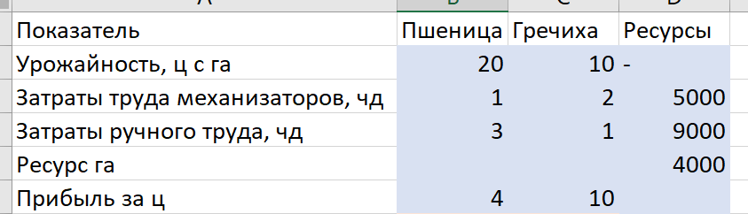

1. **Математическая модель задачи**

Z(x) = 20*x1+10*x2

$$\left\{\begin{aligned}x_{1}+x_{2}≤4000 \\ x_{1}+2x_{2}≤5000 \\ 3x_{1}+x_{2}≤9000\end{aligned}\right.$$

x1 – количество засеянных га пшеницей

х2 – количество засеянных га гречкой

x1,x2 >= 0

1. **Математическая моде ль двойственной задач**

|  |  |  |  |  |
| --- | --- | --- | --- | --- |
| Коэф-ты целевой функции $с_{j}$ | 20 | 10 | $$→max$$ |  |
| Переменные | *x1* | *x2* | Знак неравенств |  |
| *y1* | 1 | 1 |  | 4000 |
| *y2* | 1 | 2 |  | 5000 |
| *y3* | 3 | 1 |  | 9000 |
|  | *x1*≥0 | *x2*≥0 |  |  |

Переменные двойственной задачи *yi* , *i* = 1,3 – это оценки ресурсов (трудовых, сырья, финансов). Отсюда математическая модель двойственной задачи имеет вид:

$f\left(y\right)=4000y_{1}+5000y_{2}+9000y_{3}→min$*,*

$\left\{\begin{aligned}1y1 +1y2+3y3 ≥20 \\ 1y1+2y2+1y3 ≥10 \end{aligned}\right.$ $y_{i}≥0, i=1,2,3$

где f(y) – целевая функция суммарной оценки ресурсов.

1. **Поиск оптимального плана выпуска продукции, обеспечивающего максимальную прибыль**
2. **Графический метод**

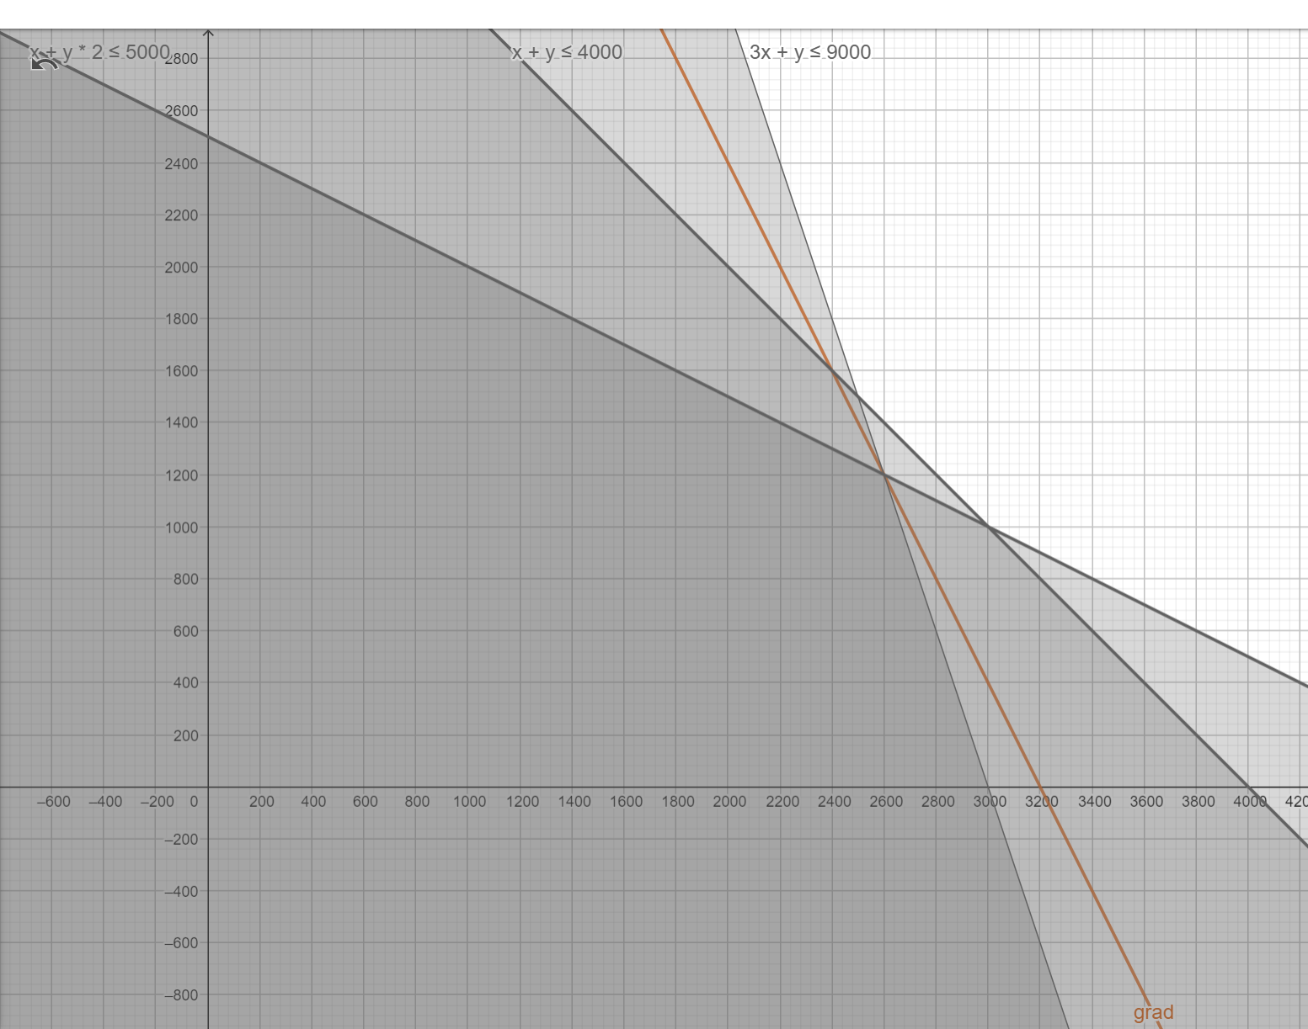

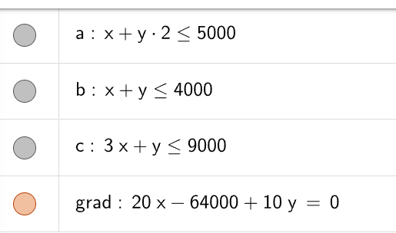

Итого:

$A\left(2600,1200\right):z_{max}=20*2600+10*1200=64000$

**б) Симплексный метод**

*Z(x) = 20x1+10x2* → *max*

$\left\{\begin{aligned}x1+x2≤4000 \\ x1+2x2 ≤5000 \\ 3x1+x2≤9000\end{aligned}\right.$ где *xj*≥0, *j*=1,2,3

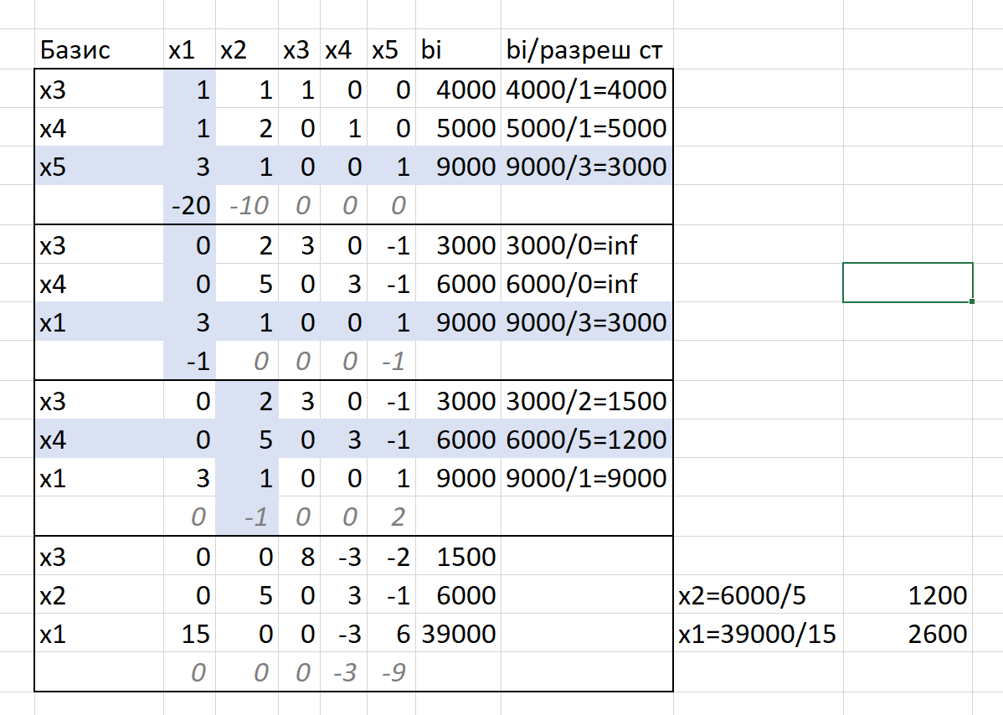

*Z(x) = 20x1+10x2+0x3+0x4+0x5* → *max*

$\left\{\begin{aligned}x1+x2+x3≤4000 \\ x1+2x2+x4 ≤5000 \\ 3x1+x2+x5≤9000\end{aligned}\right.$

**в) Используя ПК (поиск решения)**

Настройки поиска решений и полученный результат соответственно имеют следующий вид:

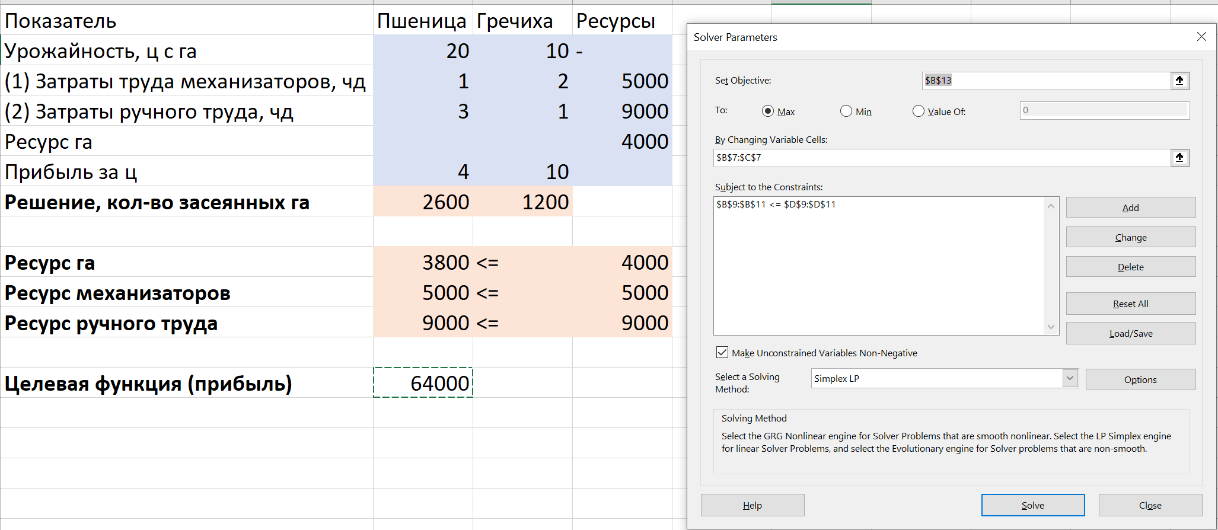

1. **Провести анализ оптимальных решений прямой и двойственной задач, используя отчеты трех типов (по результатам, по устойчивости, по пределам):**

**Отчет о результатах:**

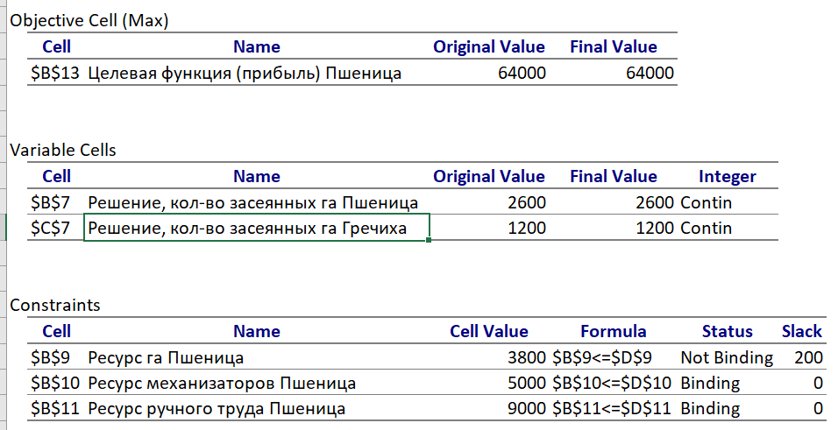

**Отчет по устойчивости:**

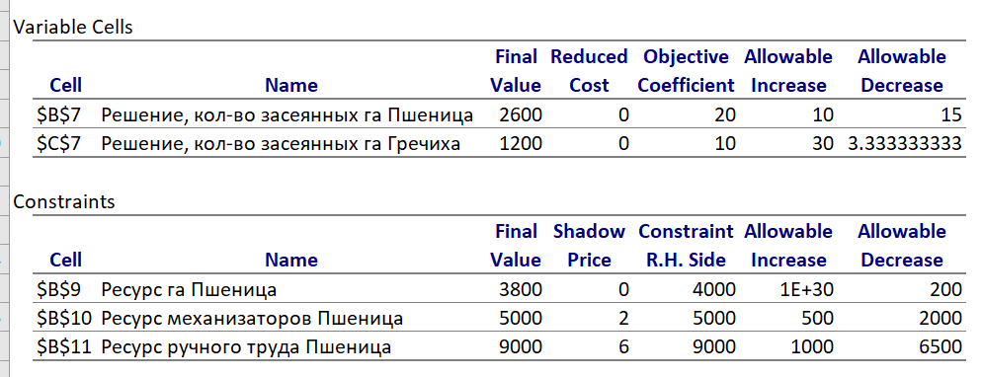

**Отчет по пределам:**

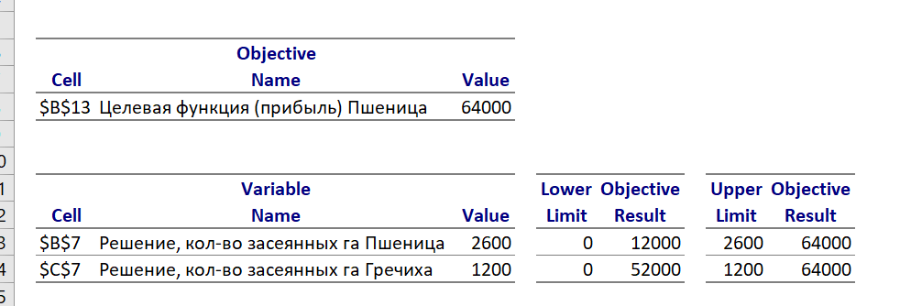

**а) Описание, какая продукция вошла в оптимальный план, и насколько невыгодно производство продукции, не вошедшей в оптимальный план**

В план вошла и пшеница, и гречка

**б) дефицитные и избыточные ресурсы**

По результатам отчета об устойчивости в избытке посевная площадь, а ресурсы механизаторов и ручного труда в дифиците.

**в) оптимальное решение двойственной задачи**

$$Y^{*}=(\begin{matrix}0, & 2, & 6\end{matrix})$$

$$\min{f}=f\left(y\right)=4000*0+5000*2+9000*6→=6400$$

**г) указать наиболее дефицитный ресурс, исходя из оптимального решения двойственной задачи**

Наиболее дефицитным является ресурс ручного труда (т. к. его значение в векторе решения двойственной задачи максимально).

**д) указать интервал устойчивости двойственных оценок**

1. Посевная площадь: (3800 – 200; 3800 +1E+30)
2. Механизаторы: (5000 – 2000; 5000 + 500)
3. Ручной труд: (9000 – 6500; 9000 + 1000)
4. **Решение двойственной задачи. Сравнение решения с полученным в 4 пункте**

Преобразуем исходную модель двойственной задачи из пункта 2:

$f\left(y\right)=4000y_{1}+5000y_{2}+9000y_{3}→min$*,*

$\left\{\begin{aligned}1y1 +1y2+3y3 ≥20 \\ 1y1+2y2+1y3 ≥10 \end{aligned}\right.$

$$\min{f}=f\left(y\right)=4000*0+5000*2+9000*6→=6400$$

Сопоставив полученные данные с пунктами 3 и 4, делаем вывод, что $\min{f=\max{Z}}$, а это означает, что полученный ответ верен.

**6. Выяснить, как изменится выпуск продукции и значение целевой функции, при изменении каждого из имеющихся ресурсов на единицу. Оценить раздельные и суммарное изменения**

1. Посевная площадь: $±1*0=0$
2. Механизаторы: $±1*2=2$
3. Ручной труд: $±1*6=6$

Суммарные изменения при увеличении или уменьшении каждого ресурса на единицу: $±\left(2+6+0\right)=±8$.

**Ответ:** для того, чтобы прибыль от реализации продукции была максимальной, необходимо посадить 2600 га пшеницы и 1200 га гречки.

**Задание 2**

Составить математическую модель транспортной задачи.

1. Решить транспортную задачу без учета дополнительных ограничений на перевозки

2. Решить транспортную задачу с дополнительными ограничениями на перевозки: х43 ≤ 10 х24 ≥ 5

|  |  |  |  |  |
| --- | --- | --- | --- | --- |
| Ai(склад)/Bj(магазин) | 500 | 500 | 1000 | 1500 |
| 1000 | 3 | 2 | 5 | 4 |
| 1500 | 4 | 3 | 5 | 3 |
| 500 | 1 | 1 | 3 | 2 |
| 1500 | 4 | 1 | 6 | 3 |

1. **Математическая модель задачи**

Вначале проверим сбалансированность задачи.

$$\sum_{i=1}^{4}{A_{i}=1000+1500+500+1500=4500}$$

$$\sum_{j=1}^{4}{B_{j}=500+500+1000+1500=3500}$$

Ограничения и потребности не совпадают, значит, задача не сбалансированная (открытая), поэтому получаем следующую математическую модель задачи:

Поскольку объём поставки превышает возможный спрос на 1000 ед., введем фиктивного получателя с таким объемом груза. Математическая модель (с учетом фиктивного получателя) будет выглядеть следующим образом:

Целевая функция:

$$Z={{3x}_{11}+2x}_{12}+5x_{13}+4x_{14}+4x_{21}+3x_{22}+5x_{23}+3x_{24}+1x_{31}+{1x}_{32}+3x_{33}+2x_{34}+4x_{41}+1x_{42}+6x_{43}+3x_{44}→min.$$

Ограничения:

$$\left\{\begin{aligned}x_{11}+x_{12}+x_{13}+x_{14}=1000 \\ x_{21}+x_{22}+x_{23}+x_{24}=1500 \\ x_{31}+x_{32}+x_{33}+x_{34}=500 \\ x_{41}+x_{42}+x_{43}+x_{44}=1500 \\ x_{11}+x_{21}+x_{31}+x_{41}+x_{51}=500 \\ x_{12}+x_{22}+x_{32}+x_{42}+x_{52}=500 \\ x_{13}+x_{23}+x_{33}+x_{43}+x_{53}=1000 \\ x_{14}+x_{24}+x_{34}+x_{44}+x_{54}=1500 \\ x_{15}+x_{25}+x_{35}+x_{45}=1000\end{aligned}\right.$$

Табличный вид:

|  |  |  |  |  |  |
| --- | --- | --- | --- | --- | --- |
| Ai / Bj | 500 | 500 | 1000 | 1500 | 1000 |
| 1000 | 3 | 2 | 5 | 4 | 0 |
| 1500 | 4 | 3 | 5 | 3 | 0 |
| 500 | 1 | 1 | 3 | 2 | 0 |
| 1500 | 4 | 1 | 6 | 3 | 0 |

1. **Решение транспортной задачи без учета дополнительных ограничений на перевозки:**

**А) Вручную**

Шаг 1

|  |  |  |  |  |  |  |
| --- | --- | --- | --- | --- | --- | --- |
| Ai / Bj | 500 | 500 | 1000 | 1500 | 1000 | u |
| 1000 | 3 | 2  0 | 5  1000 | 4 | 0 | 0 |
| 1500 | 4 | 3 | 5 | 3  1500 | 0 | 0 |
| 500 | 1  500 | 1  0 | 3 | 2  0 | 0 | -1 |
| 1500 | 4 | 1  500 | 6 | 3 | 0  1000 | -1 |
| v | 2 | 2 | 5 | 3 | 1 |  |

Неоптимальный план, так как есть потенциалы больше 0

Будем компенсировать клетку (1,5)

Цикл ->

1,5 → 1,2 → 4,2 → 4,5

Прибавлять и отнимать будем 0

Шаг 2

|  |  |  |  |  |  |  |
| --- | --- | --- | --- | --- | --- | --- |
| Ai / Bj | 500 | 500 | 1000 | 1500 | 1000 | u |
| 1000 | 3 | 2 | 5  1000 | 4 | 0  0 | 0 |
| 1500 | 4 | 3 | 5 | 3  1500 | 0 | 1 |
| 500 | 1  500 | 1  0 | 3 | 2  0 | 0 | 0 |
| 1500 | 4 | 1  500 | 6 | 3 | 0  1000 | 0 |
| v | 1 | 1 | 5 | 2 | 0 |  |

Неоптимальный план, так как есть потенциалы больше 0

Будем компенсировать клетку (3,3)

Цикл ->

3,3 → 3,2 → 4,2 → 4,5 → 1,5 → 1,3

Прибавлять и отнимать будем 0

Шаг 3

|  |  |  |  |  |  |  |
| --- | --- | --- | --- | --- | --- | --- |
| Ai / Bj | 500 | 500 | 1000 | 1500 | 1000 | u |
| 1000 | 3 | 2 | 5  1000 | 4 | 0  0 | 0 |
| 1500 | 4 | 3 | 5 | 3  1500 | 0 | -1 |
| 500 | 1  500 | 1  0 | 3  0 | 2  0 | 0 | -2 |
| 1500 | 4 | 1  500 | 6 | 3 | 0  1000 | 0 |
| v | 3 | 1 | 5 | 4 | 0 |  |

Неоптимальный план, так как есть потенциалы больше 0

Будем компенсировать клетку (3,3)

Цикл ->

4,4 → 4,5 → 1,5 → 1,3 → 3,3 → 3,4

Прибавлять и отнимать будем 0

Шаг 4

|  |  |  |  |  |  |  |
| --- | --- | --- | --- | --- | --- | --- |
| Ai / Bj | 500 | 500 | 1000 | 1500 | 1000 | u |
| 1000 | 3 | 2 | 5  1000 | 4 | 0  0 | 0 |
| 1500 | 4 | 3 | 5 | 3  1500 | 0 | 0 |
| 500 | 1  500 | 1  0 | 3  0 | 2 | 0 | -2 |
| 1500 | 4 | 1  500 | 6 | 3  0 | 0  1000 | 0 |
| v | 3 | 1 | 5 | 3 | 0 |  |

Оптимальный опорный план

Затраты 5*1000 + 3*1500 + 1*500 + 1*500 + 0*1000 = 10500

Из 1-го склада необходимо весь груз направить в 3-й магазин.

Из 2-го склада необходимо весь груз направить в 4-й магазин.

Из 3-го склада необходимо весь груз направить в 1-й магазин.

Из 4-го склада необходимо весь груз направить в 2-й магазин.

На 4-ом складе остался невостребованным груз в количестве 1000 ед.

**Б) На компьютере**

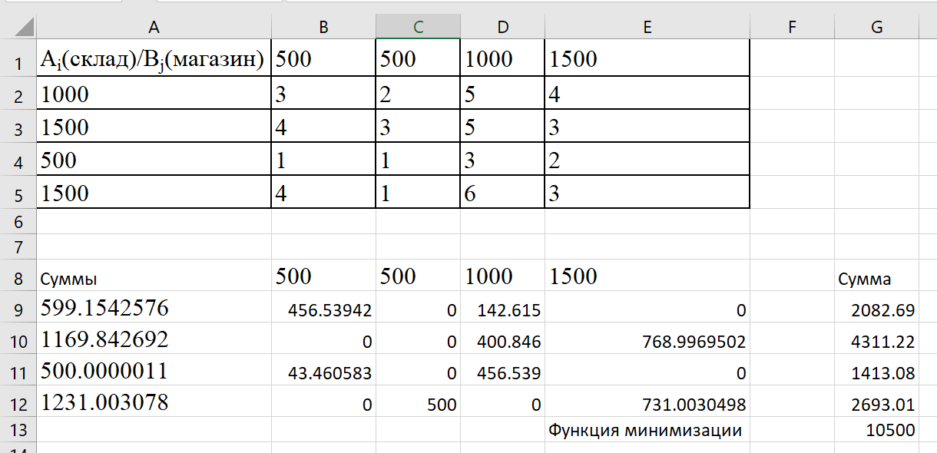

1. **Решение транспортной задачи с ограничением на перевозки:**

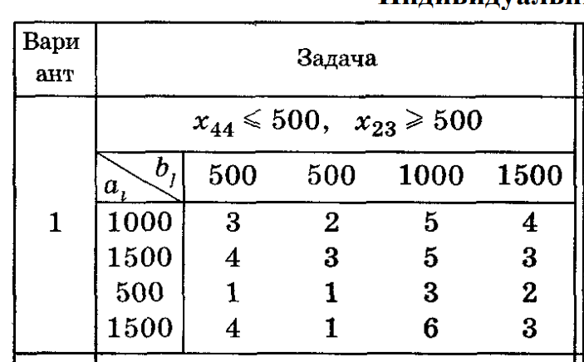

Авто

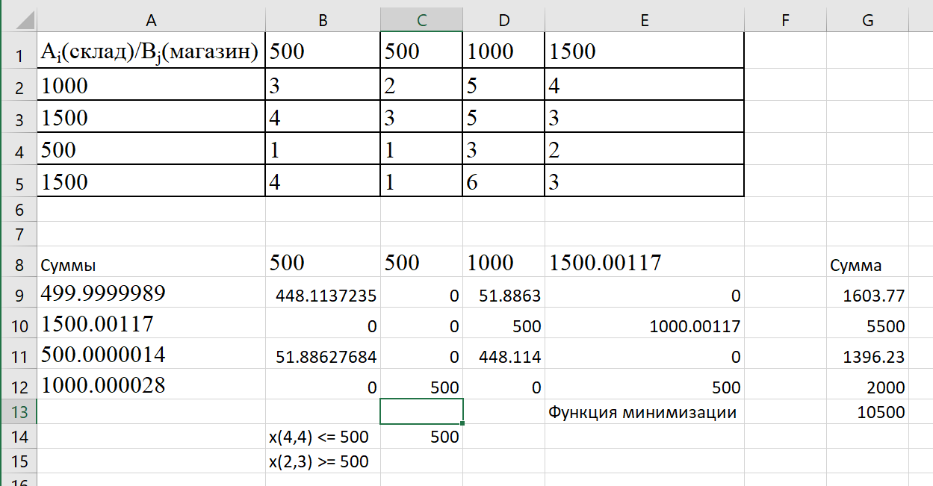

**Ручное решение**

Для ограничения x23 ≤ 500 добавляем 5-ый столбец со значениями столбца, но с запретом в (2,5). Потребности разделяются на 500 и 500.  
Для ограничения x44 ≥ 500 вычитаем 500 из запасов и потребностей.  
Стоимость доставки единицы груза из каждого пункта отправления в соответствующие пункты назначения задана матрицей тарифов

|  |  |  |  |  |  |  |  |
| --- | --- | --- | --- | --- | --- | --- | --- |
| Ai / Bj | 500 | 500 | 500 | 1000 | 500 | 1000 | u |
| 1000 | 3 | 2 | 5 | 4 | 5 | 0 |  |
| 1500 | 4 | 3 | 5 | 3 | 18 | 0 |  |
| 500 | 1 | 1 | 3 | 2 | 3 | 0 |  |
| 1000 | 4 | 1 | 6 | 3 | 6 | 0 |  |
| v |  |  |  |  |  |  |  |

Вначале проверим сбалансированность задачи.

$$\sum_{i=1}^{4}{A_{i}=1000+1500+500+1000=4000}$$

$$\sum_{j=1}^{4}{B_{j}=500+500+500+1000+500=3000}$$

Ограничения и потребности не совпадают, значит, задача не сбалансированная (открытая), поэтому добавим еще один столбец

Ищем первый опорный план

|  |  |  |  |  |  |  |  |
| --- | --- | --- | --- | --- | --- | --- | --- |
| Ai / Bj | 500 | 500 | 500 | 1000 | 500 | 1000 | u |
| 1000 | 3 | 2 | 5  500 | 4 | 5  500 | 0 | 0 |
| 1500 | 4 | 3 | 5 | 3  1000 | 18 | 0  500 | 0 |
| 500 | 1  500 | 1  0 | 3 | 2  0 | 3 | 0 | -1 |
| 1000 | 4 | 1  500 | 6 | 3 | 6 | 0  500 | 0 |
| v | 2 | 1 | 5 | 3 | 5 | 0 |  |

Количество несвободных клеток

4+6-1=9

План не является оптимальным

Будем компенсировать клетку (3,3)

Цикл ->

3,3 → 3,4 → 2,4 → 2,6 → 1,6 → 1,3

Прибавлять и отнимать будем 0

Шаг 2

|  |  |  |  |  |  |  |  |
| --- | --- | --- | --- | --- | --- | --- | --- |
| Ai / Bj | 500 | 500 | 500 | 1000 | 500 | 1000 | u |
| 1000 | 3 | 2 | 5  500 | 4 | 5  500 | 0 | 0 |
| 1500 | 4 | 3 | 5 | 3  1000 | 18 | 0  500 | 0 |
| 500 | 1  500 | 1  0 | 3  0 | 2  0 | 3 | 0 | -2 |
| 1000 | 4 | 1  500 | 6 | 3 | 6 | 0  500 | 0 |
| v | 3 | 1 | 5 | 3 | 5 | 0 |  |

План является оптимальным

Для ограничения x(2,3) ≤ 500 соединяем 3 и 5 столбцы.

Для ограничения x(4,4) ≥ 500 добавляем 500 в (4,4).

|  |  |  |  |  |
| --- | --- | --- | --- | --- |
| Ai / Bj | 500 | 500 | 500 | 1000 |
| 1000 | 3 | 2 | 5  1000 | 4 |
| 1500 | 4 | 3 | 5 | 3  1000 |
| 500 | 1  500 | 1  0 | 3  0 | 2  0 |
| 1000 | 4 | 1  500 | 6  0 | 3  500 |

5*1000 + 3*1000 + 1*500 + 1*500 + 3*500 = 10500

**Вывод:**

Компьютер нашел более оптимальное решение на задаче без ограничений и решения совпали на задаче с ограничениями